SDH MORAVANY

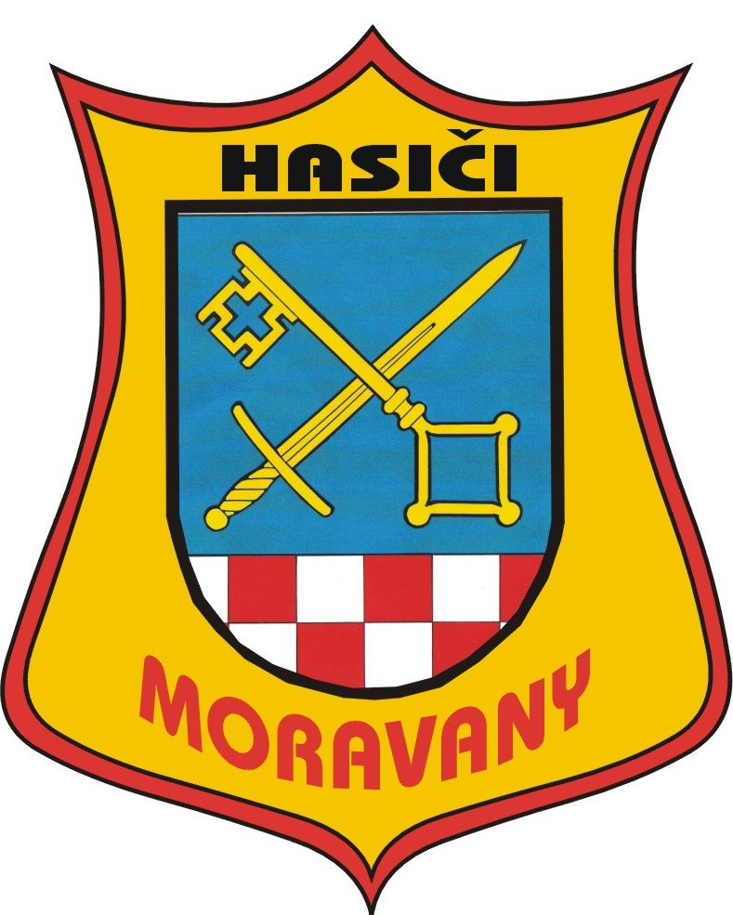

Vás zve na hasičskou soutěž dětských kolektivů

HASIČSKÉ HRÁTKY 2017
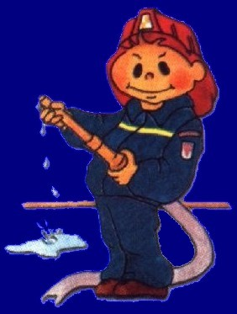
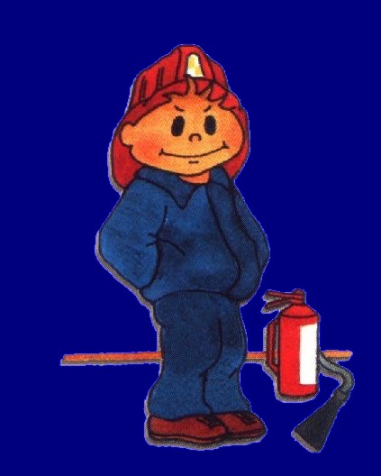
Den konaní je

28.5. 2017 od 11 hodin
na náměstí Hrdinů
Prezentace od 10:00 do 10:45

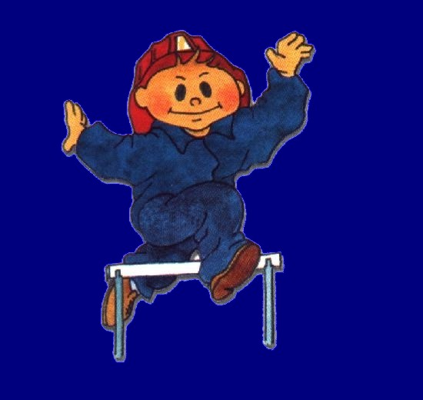
Disciplíny: uzlová štafeta

štafeta dvojic
požární útok

Přihlášky na hasmor@seznam.cz nebo tel.739230791

